Que trouve-t-on ?
dans la forêt  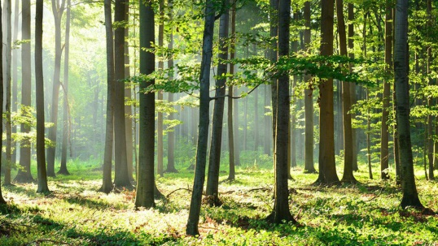 | dans/sur la rivière 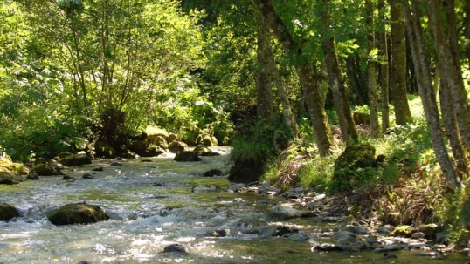
une sente | une barque
des sentiers | un gué
des fagots | la berge
des troncs | une passerelle
des taillis | des poissons
des arbres | un pont
une clairière | une écluse
des fougères | un barrage

http://montessorietcie.eklablog.com/
Que trouve-t-on ?
dans la forêt | dans/sur la rivière
une sente | une barque
des sentiers | un gué
des fagots | la berge
des troncs | une passerelle
des taillis | des poissons
des arbres | un pont
une clairière | une écluse
des fougères | un barrage

